Výzkumný ústav rostlinné výroby, v.v.i.
Praha - Ruzyně

/iHsjxo/y-
Drnovská 507, 161 06 Praha 6 - Ruzyně
IČO/DIČ: 000 27 006 / CZ00027006
Zastoupen: Ing. Jibanem Kumarem, Ph.D., ředitelem
Tel.: +420 233 022 111
Fax: +420 233 310 638
E-mail: croDscience@vurv.cz

Kupní smlouva
kterou níže uvedeného dne uzavírají'.

Výzkumný ústav rostlinné výroby, v.v.i.
se sídlem Drnovská 507/73, 161 06 Praha 6 - Ruzyně IČ: 00027006 DIČ: CZ00027006
zapsaná v rejstříku veřejných výzkumných institucí vedeném Ministerstvem školství ČR zastoupena Ing. Jibanem Kumarem, PhD., ředitelem
na straně jedné (dále jen „kupující")

a

NetrixOne s.r.o.
se sídlem U svobodárny 1070/9, 190 00 Praha 9 - Libeň IČ: 28804686 DIČ: CZ28804686
zapsaná v obchodním rejstříku pod spisovou značkou C 225690 vedenou u Městského soudu v Praze
jednající: Bc. Tomáš Janata, jednatel společnosti
bankovní spojení: č. účtu 2570718339/0800, Česká spořitelna a.s.
kontaktní osoba: Bc. Tomáš Janata
kontaktní spojení (telefon, e-mail): +420 731 583 081, ianata@nxl.cz na straně druhé (dále jen „prodávající")

Preambule
Tato smlouva je uzavřena k realizaci objednatelem vyhlášené veřejné zakázky s názvem: Dodávka hyperspektrální kamery pro VÚRV, v.v.i. Praha
(dále jen „veřejná zakázka”).

I.
Předmět koupě
- Prodávající je vlastníkem movité věci - hyperspektrální kamery, jejíž podrobná specifikace je uvedena v nabídce prodávajícího, která tvoří přílohu č. 2 této smlouvy.
- Prodávající prohlašuje, že předmět koupě je nový, nepoužitý a prostý jakýchkoliv vad, a splňuje veškeré požadavky a rozsah stanovený v zadávací dokumentaci veřejné zakázky, která tvoří přílohu č. 1 této smlouvy (dále jen „zadávací dokumentace").
- Prodávající prohlašuje, že předmět koupě má veškeré vlastnosti obsažené v nabídce prodávajícího učiněné v rámci veřejné zakázky, která tvoří přílohu č. 2 této smlouvy (dále jen „nabídka").
- Prodávající prodává kupujícímu předmět koupě, kupující jej do svého vlastnictví přijímá a zavazuje se za něj zaplatit prodávajícímu kupní cenu ve výši a za podmínek stanovených dále touto smlouvou.
- Vlastnictví k předmětu koupě přechází na kupujícího okamžikem převzetí v místě plnění.
- Zároveň prodávající převádí či uděluje kupujícímu veškerá práva, která jsou potřebná pro neomezené a nerušené užívání předmětu koupě (software, jiné licence).

III.
Termín, místo a způsob plnění
- Prodávající se zavazuje předmět koupě dodat a předat kupujícímu nejpozději do 3 měsíců ode dne podpisu této smlouvy, provést integraci do systému dronu nejpozději do 1 měsíce od dodání předmětu koupě.
- Prodávající se zavazuje dodat a plně zprovoznit předmět koupě na kupujícím určeném místě v areálu kupujícího:
• areál Výzkumného ústavu rostlinné výroby, v.v.i., Praha - Ruzyně na adrese Drnovská 507/73, Praha 6 - Ruzyně,
kontaktní osoba: Ing. Jan Lukáš, Ph.D.
tel.: +420 702 087 630 email: lukas@vurv.cz
Prodávající se zavazuje informovat příslušnou kontaktní osobu kupujícího o přesném termínu předání zboží nejméně 5 pracovních dnů před termínem dodávky.
- Prodávající se zavazuje v místě dodávky:
- dodat předmět koupě, uvést jej do provozu v místě předání a provést zkušební provoz v přítomnosti kontaktní osoby kupujícího;
- předat kupujícímu veškeré doklady o provedení předepsaných zkoušek, atestech, certifikáty, prohlášení o shodě, návody, manuály a další dokumenty potřebné pro provoz předmětu koupě v listinné i elektronické formě, a to v českém jazyce;
- Kupující není povinen převzít předmět koupě nebo kteroukoliv jeho část, v případě, že jakkoli neodpovídá sjednanému předmětu koupě.

IV.
Kupní cena
- Za veškeré dodávky a služby dle této smlouvy se kupující zavazuje uhradit prodávajícímu celkovou kupní cenu ve výši
1 652 OOO,- Kč bez DPH
DPH 21% je 346 920,- Kč celkem včetně DPH 1 998 920,- Kč.
- Kupní cena je splatná ve dvou částkách, a to:
1. částka za dodávku předmětu plnění ve výši:
1 404 OOO,- Kč bez DPH
DPH 21% je 294 840,- Kč
celkem včetně DPH 1 698 840,- Kč
po předání předmětu plnění kupujícímu na základě předávacího protokolu.
2. částka za integraci do systému dronu ve výši:
248 OOO,- Kč bez DPH DPH 21% je 52 080,- Kč celkem včetně DPH 300 080,- Kč
po provedení plné integrace a po provedení zkušebního provozu za přítomnosti pracovníka kupujícího.
Faktury jsou splatné ve lhůtě 30 dnů od doručení bezvadných faktur kupujícímu. Nedílnou součástí faktur musí být kupujícím potvrzené dodací listy k předmětu koupě a protokol o provedení integrace do systému dronu.
- Faktury se považují za uhrazené okamžikem odepsání fakturovaných částek z účtu kupujícího ve prospěch účtu dle faktur.
- Kupující nebude poskytovat prodávajícímu zálohy.
V.
Záruka a servis
- Prodávající na předmět prodeje poskytuje záruku v délce 12 měsíců ode dne převzetí poslední části předmětu koupě kupujícím.
- Prodávající se zavazuje odstranit jakékoliv záruční vady ve lhůtě 3 pracovních dnů od nahlášení vady. Kupující má právo na náhradu nutných nákladů, které mu vznikly v souvislosti s uplatněním práv z vad.
- Prodávající se zavazuje poskytovat po dobu trvání záruky plný servis předmětu koupě - zejména provádění příslušných revizí a kontrol dle platných předpisů a doporučení výrobce, a to bezplatně.
- Reklamace a oznámení vad může kupující uplatňovat také na emailu kontaktní osoby prodávajícího:
Kontaktní osoba: Bc. Tomáš Janata Email: ianata@nxl.cz
- Prodávající se zavazuje zajistit dostupnost autorizovaného servisu po dobu životnosti předmětu koupě, nejméně však 5 let.
VI.
Sankce a odstoupení od smlouvy
- V případě prodlení prodávajícího s jakýmkoliv plněním dle této smlouvy, je prodávající povinen zaplatit kupujícímu smluvní pokutu ve výši 1 000 Kč za každý započatý den prodlení. Zaplacení smluvní pokuty nemá vliv na rozsah povinnosti nahradit vzniklou škodu.
- Od této smlouvy je možno odstoupit pouze z důvodů v této smlouvě uvedených.
- Kupující je oprávněn od této smlouvy odstoupit z důvodů uvedených v zákoně a vedle těchto důvodů také v případě:
- zahájení insolvenčního řízení proti prodávajícímu;
- porušení povinnosti dle této smlouvy, které nebude odstraněno ani ve lhůtě 14 dnů od písemného upozornění na porušení;
- prodávající v rámci výběrového řízení veřejné zakázky uvedl nepravdivou informaci;
- předmět koupě nebude během záruční doby způsobilý k užívání po dobu delší než 30 kalendářních dnů.

VII.
Závěrečná ustanovení
Tato smlouva nabývá platnosti okamžikem jejího podpisu poslední smluvní stranou a účinnosti okamžikem zveřejnění v Registru smluv. Zveřejnění v registru smluv zajistí kupující.
7.1
7.2
7.3
7.4
7.5
7.6
7.7
7.8
7.9
7.10
7.11
7.12
Přijetí této smlouvy kteroukoliv stranou s výhradou, dodatkem nebo odchylkou, není přijetím smlouvy, ani pokud se podstatně nemění podmínky smlouvy.
Tato smlouva se řídí českým právním řádem. Případné spory z této smlouvy mají být rozhodovány obecnými soudy České republiky, přičemž místně příslušný je obecný soud dle sídla kupujícího.
Strany sjednávají zákaz postoupení smlouvy.
Prodávající nese nebezpečí změny okolností na své straně.
Tato smlouva je úplným ujednáním o předmětu smlouvy a o všech náležitostech, které strany mínily smluvně upravit. Žádný projev stran při sjednávání této smlouvy a neobsažený v této nebo jiné písemné smlouvě nemá zakládat závazek kterékoliv ze stran.
Strany vylučují, aby vedle výslovných ustanovení smlouvy, byly práva a povinnosti dovozovány z dosavadní či budoucí praxe mezi stranami nebo ze zvyklostí ať obecných nebo odvětvových.
Prodávající potvrzuje, že je podnikatel a uzavírá tuto smlouvu v rámci svého podnikání. Na práva a povinnosti z této smlouvy se neužijí ustanovení §1793 a 1796 občanského zákoníku. Obě strany prohlašují, že práva a povinnosti přijaté touto smlouvou jsou a budou přiměřené jejich hospodářské situaci.
Nevymahatelnost nebo neplatnost kteréhokoli ustanovení této smlouvy neovlivní vymahatelnost nebo platnost této smlouvy jako celku, vyjma těch případů, kdy takové nevymahatelné nebo neplatné ustanovení nelze vyčlenit z této smlouvy, aniž by tím pozbyla platnosti. Smluvní strany se pro takový případ zavazují vynaložit v dobré víře veškeré úsilí na nahrazení takového neplatného nebo nevymahatelného ustanovení vymahatelným a platným ustanovením, jehož účel v nejvyšší možné míře odpovídá účelu původního ustanovení a cílům této smlouvy.
Tato smlouva může být měněna nebo rušena pouze číslovanými dodatky uzavřenými oběmi smluvními stranami v písemné formě, pod sankcí neplatnosti jiných forem ujednání. Za písemnou formu pro změnu smlouvy se nepovažuje výměna elektronických zpráv.
Nedílnou součástí této smlouvy je:
- příloha č. 1 - zadávací dokumentace veřejné zakázky
- příloha č. 2 - nabídka prodávajícího (technická specifikace)
Tato smlouva je sepsána ve čtyřech vyhotoveních, přičemž každá smluvní strana obdrží dvě vyhotovení.

V Praze dne:

11 10. Z017

V Praze dne: 1 7. 10. 2017
Za prodávajícího NetrixOne s.r.o.
Za kupujícího VÚRV, v.v.i.
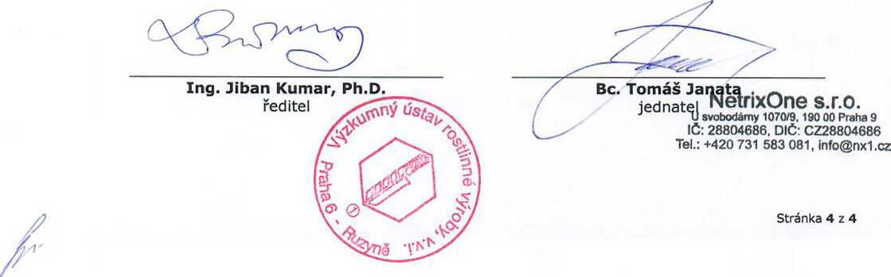

Příloha č. 5 k zadávací dokumentaci Dodávka hyperspektrálni kamery pro VÚRV, v.v.i. Praha

*
Technická specifikace předmětu zakázky | ucYiazecem nanzeni pineni
 | Požadovaná hodnota | Hodnota nabízeného plnění
1. VIS-VHIR liyp napekli »iwí kamera | 1 ks
o Spektrální rozsah | 500-900nm | 500 - 900nm
o Spektra*™ rozíée™ | 10 nm | lOnm
o Počet sanosacně snímaných spektrálních pásem | programovatelných minimálně 300 pásem | ANO
 | min. 1000 x 1000 pixelů | 1024 x 1024
o ****** siwnání | nejméně 30 pásem/s | 30 pásem/s
o BeOfci Čas | max. 15 ms/pásmo | 5 - 15ms / pásmo
o Pozemní rozlišení | max. 3.5 cm při výšce snímání 50m | ANO
o Ukládaní dat | karta | ANO
o Příkon | Max 10W | <6W
o Hmotnost bez baterií a příslušenství kamery | max. 800g | 700g
o otevřený systém | ANO | ANO
2. Příslušenství kamery
o GPS senzor | ANO | ANO
o iradiační senzor | ANO | ANO
o konfigurační software pro hyperpektrální kameru | ANO | ANO
o konegistrační software pro hyperspektrálni kameru | ANO | ANO
o software pro fotogrammetrické zpracování  hyperspektralních snímků s lícena' na 12 měsíců |  | ANO (do 31.12.2018 )
o kalibrační desky velikosti 50x50 cm | 5 úrovní reflektance, kalibrovaných pro vlnové délky 450 - 2200nm | ANO
o 2x paměťová karta kompatibilní s hyperspektrálni  kamerou, každá o velikosti min. 256GB s min. rychlostí čtení/zápis 90MB/s | ANO | ANO
3. Integrace kamery na dron Kíngfísher (výrobce Robodrone, r. v. 2016)
o hyperspektrálni kamera bude společně s náhledovou kamerou umístěná na gimbalu, datový tok bude z náhledové i hyperspektrálni kamery zajištěn digitálně | ANO | ANO
• Specifikace
o hmotnost gimbalu | max. 1700g | 1700g

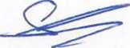

I
o HD RGB náhledová kamera s on-line digitálním přenosem videa do pozemní stanice | ANO | ANO
• Gimbal
o plynulá stabilizace ve 3 osách | ANO | ANO
o technické parametry odpovídající poptávané hyperspektrální kameře | ANO | ANO
o možnost uchycení termokamery Wiris místo hyperspektrální kamery při plném zajištění kompatibility komunikačního i datového rozhraní | ANO | ANO
o pružné uložení | ANO | ANO
• Digitální datalink
o pouze pro HD přenos video náhledu z připojené kamery | ANO | ANO
• Pozemní stanice
o Autonomní HD monitor píro venkovní použití s vysokou svítivostí obrazovky | min. 1500ed/m2 | ANO
o Velikost displeje | Min. 7* | ANO
o Rozhraní HDMI | ANO | ANO
o Baterie min. 2ks | ANO | ANO
o Stativ s hlavou pro uchycení monitoru s baterií | ANO | ANO
o Propojovací komunikační a nabíjecí kabely | ANO | ANO
4. DALŠÍ POŽADAVKY
o Systém bude dodán po předchozím odladění funkčnosti gimbalu, sběru hyperspektrálních snímků a digitálního přenosu HD videa z náhledové kamery do pozemní stanice (nerušený přenos bez výpadků na vzdálenost nejméně 1000 m v otevřeném prostoru v blízkosti LKPR v perimetru 2000-4000m od ARPj. | ANO | ANO
o Gimbal bude ovládán pomocí RC JETI DS-16 (není součástí předmětu zakázky) | ANO | ANO
o uvedení do provozu v místě plnění kupujícího v souladu s platnými právními předpisy ČR | ANO | ANO
o dodání kompletní technické dokumentace a návodů k obsluze v českém/anglickém jazyce | ANO | ANO
o provedení veškerých výrobcem předepsaných zkoušek včetně vystavení dokladů o jejich provedení, doložení atestů, certifikátů, prohlášení o shodě, apod. a jejich předání zadavateli v českém jazyce | ANO | ANO
o garance autorizovaného servisu po dobu životnosti zboží s tím, že pozáruční servis není předmětem plnění této zakázky | ANO | ANO

o minimální záruční doba | 12 měskú | 12 měskú
o servis v záruční době (plné servisní pokryti všech náhradních dílů), provádění příslušných revtzi a kontrol dle platných norem a dopo«učer* výrobce | ANO | ANO
o pojištění spojené s dodávkou, veškeré pog*att» spojené s dovozem zboží, do, dané dovezr* a vývozní přirážky, licenční a vešker* 8atš> poplatky spojené s dodávkou zboží až do «enc předání v místě plnění | •NO | ANO
o minimální reakční doba (telefon, e-mart) lerwa v pracovní dny |  | ANO
o příjezd servisního technika od naMašs* wnc»> |  | •NO

■BCAPTTULACE NM1MOVÉ CEKY
 |  |  |  | samostatné DPH | cena cekem
 | ks | (Kč bez DPH) | DPH |  | (Kč včetně DPH)
i. vis-vm* |  | 1404 000,- | 21 % | 294 840,- | 1 698 840,-
2. Integrace kamery na dron Kingflsher (výrobce Robodrone, r. v. 2016) | 1 | 248 000,- | 21 Vo | 52 080,- | 300 080,-
Celkem |  | 1 652 OOO,- | 21 % | 346 920,- | 1 998 920,-

r
Pozn.:
Nabídková cena musí obsahovat veškeré náklady na provedení dodávky, tj. I vedlejší náklady, jejichž vynaložení účastníci předpokládají při plnění této veřejné zakázky jako např. doprava, odvoz a likvidace obalů, vynesení zboží do určených prostor, a pod.
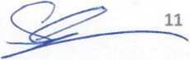

MosaicMill now provides Rikola HS camera, the worlďs smallestand most lightweight hyperspectral frame camera for both UAVs and manned platforms. This novel sensor creates 2D spectral information in VIS-VNIR spectral range with single exposure and enables mosaicking
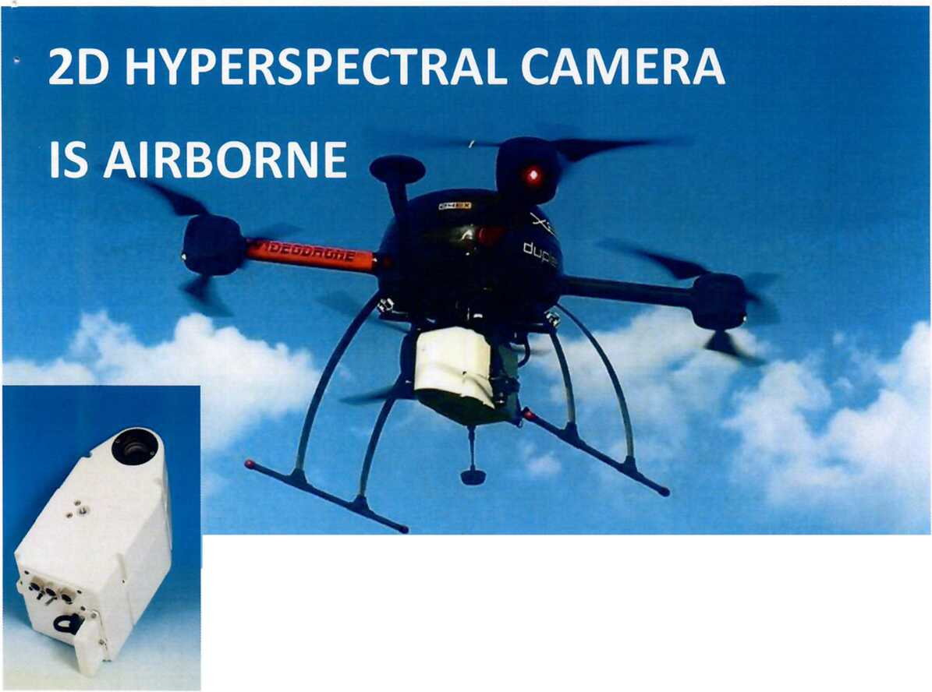
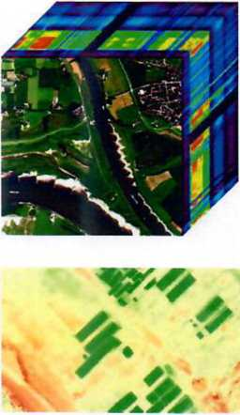
with photogrammetric software. Rikola HS camera provides reál response in each pixel without interpolation. Sensor has been tested with wide variety of platforms, and is especially suitable for agriculture, forestry and water research.
MosaicMill Ltd
Kultarikontie 1, 01300 Vantaa. Finland www.mosaicmill.com. sales@mosaicmill.com
Spectral range | default 500 - 900 nm, other ranges 400 - 700,450 - 800, 550 - 950 nm
Spectral resolution | 10 nm, FWHM
Spectral step | 1 nm
Number of channels | maximum of 50 bands with CF memory, 380 bands in laboratory
Sensor | 1010 * 1010 pixels for each band, CMOS, 5.5 * 5.5 microns / pixel
Dynamic range | 12 bits
F0V | 37 degrees
F-number | ~2.8
Exposure time | intergration time 5-15 ms/band, 30 bands/s (1010*648 pixels)
Power consumption | 5.3 w average, 10.5 w momentarily
Operational voltage | 7 - 9 V, 7.5 V recommended
Weight | 720 g, without battery, GPS and irradiance sensor
Dimensions | 77 * 89.5 * 172.7 mm including connectors

MosaicMill
- Item number; marks, numbers, number and kind of packages; description of goods
Hyperspectral camera and peripherals
7 Quantity
Net weight 3 kg
ORIGINÁL
No.
- Consignor - Expéditeur - Expedidor
Senop Oy Jussi Soukkamáki Tutkijantie 5 K 90590 OULU
- Consignee - Destinataire - Destinatario
Crop Research Institute (Výzkumný ústav rostlinné výroby, v.v.i.)
Dmovská 507/73 161 06 Praha 6 - Ruzyně Czech Republic
- Transport details - Informations relatives au transport - Datos relativos al transporte (Optional)

1242219

EUROPEAN COMMUNITY
COMMUNAUTÉ EUROPÉENNE - COMUNIDAD EUROPEA

ČERTIFICATE OF ORIGIN
CERTIFICAT D’ORIGINE - CERTIFICADO DE ORIGEN 3 Country of Origin - Pays ďorigine - Pais de origen
European Community - Finland
- Remarks - Remarques - Observaciones
8 THE UNDERSIGNED AUTHORITY CERTIFIES THAT THE GOODS DESCRIBED ABOVE ORIGINATE IN THE COUNTRY SHOWN IN BOX 3 L’autorité soussignée certifie que les marchandises désignées ci-dessus sont originaires du pays figurant dans la čase No. 3 La autoridad infrascrita certifica que las mercancias abajo mencionadas son originarías del país que figura en la casilla no. 3

0 k -10- 2017
CHAM5ER OF COVMERC '
OULU
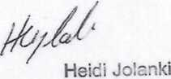
Plače and dáte of issua; name, signatuře and stamp of competent authority Lieu et dáte de délivrance; désignation, signatuře et cachet de 1’autorité compétente Lugar y fecha de expedición; designación, firma y selio de la autoridad competente

